Ystäväksi Hevonen- heppapäiväleiri lapsille
17.6.-18.6.2023 klo 10-15

Kesäinen, iloinen heppapäiväleiri, jossa opetellaan hevostelun salaisuuksia! Päivään sisältyy tunnin verran ratsastusta, välipala ja kotiruokalounas yhdessä ison pöydän äärellä ja perustaitojen harjoittelua; harjaamista, satulointia, kavion puhdistamista ja taluttamista. Tämä heppapäiväleiri sopii mainiosti ensikertalaisille ja lapsille, jotka haluavat tutustua hevoseen eläimenä.

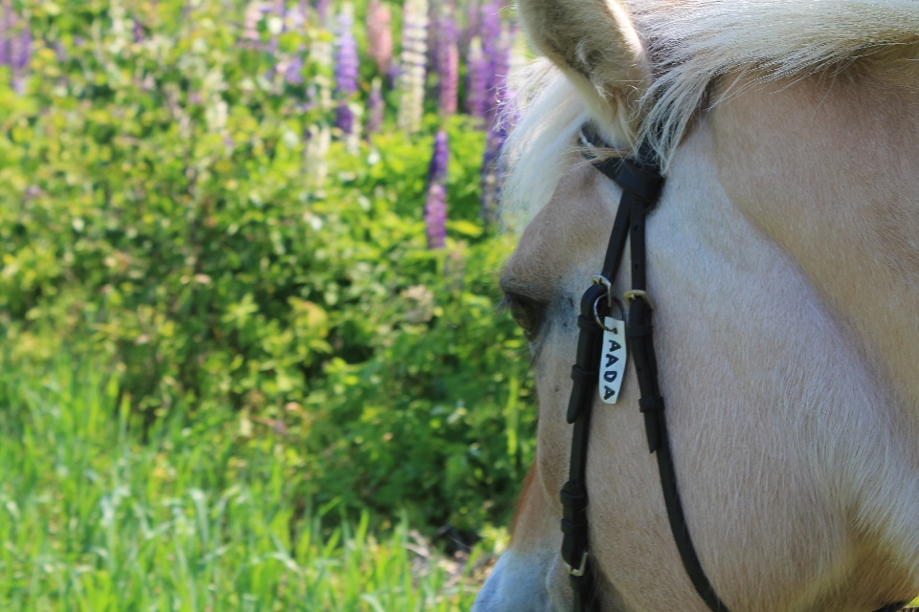
Lounaan jälkeen mahdollisuus ostaa jälkiruoaksi jäätelöä, karkkia tai limsaa Kojusta. Mukaan kannattaa varata siis pikkurahaa, säähän sopivan vaatetuksen (tarvittaessa sade/ vaihtovaatteet) lisäksi Tallilta saa lainata kypärän, jollet omista vielä omaa. Ratsastukseen sopivissa kengissä on pieni kanta, esim korolliset kumisaappaat käyvät hyvin. Lenkkareissa ei voi ratsastaa turvallisuussyistä.

Osallistujilla ei tarvitse olla ennestään kokemusta hevosista tai ratsastamisesta. Jaamme tarvittaessa ratsastajat tasoryhmiin. Alaikäraja 6v.

Päiväleirit aloitetaan klo 10 ja lopetetaan klo 15. Hinta 150€ / 2 päivää. Sisaralennus, kun kaksi tai useampi lapsi samasta perheestä – 5€ /hlö/ 3 päivän leiri. Yksittäisen päivän hinta 80€ / hlö. Maksu saapuessa käteisellä tai pankkikortilla.

Varaukset ja lisätiedot: Liina Aho, 0503318642, tai liina@hannilantila.fi
Tervetuloa mukaan!

